Panasonic Industry Europe GmbH
Caroline-Herschel-Strasse 100
85521 Ottobrunn, Niemcy
http://industry.panasonic.eu

Osoba do kontaktu dla mediów:
Moritz Cehak
Email:
moritz.cehak@eu.panasonic.com
Telefon: +49 89 45354 1228
http://industry.panasonic.eu

InfoHub Panasonic Industry — przydatne łącza i pliki do pobrania dotyczące urządzeń i rozwiązań automatyki

InfoHub to nowo uruchomiony przez firmę Panasonic Industry bezpłatny portal internetowy zawierający biblioteki programistyczne, dokumentację i pliki do pobrania
Monachium, wrzesień 2023

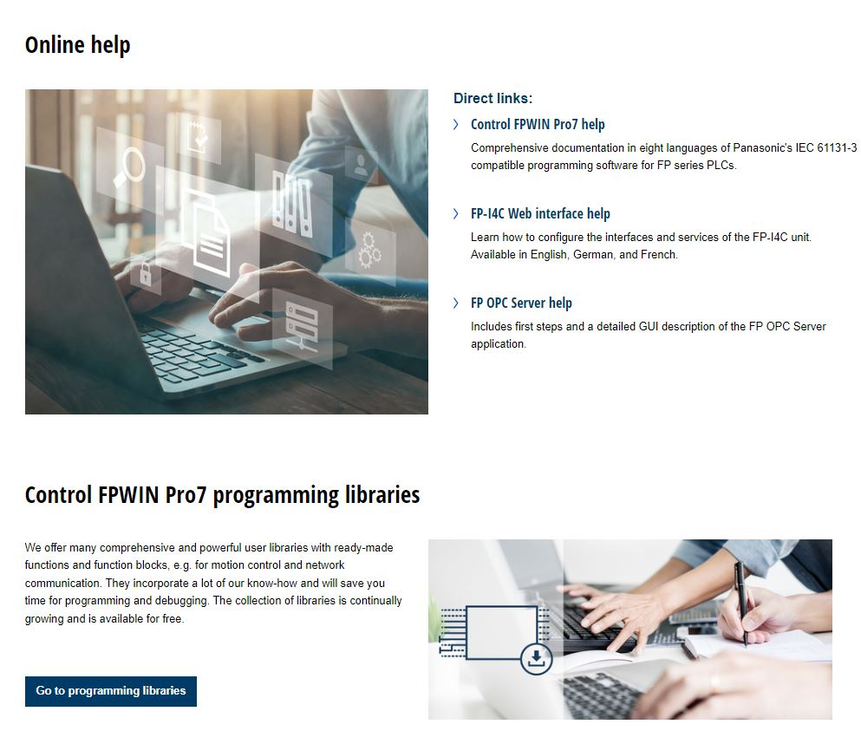
Klienci Panasonic Industry używający serwonapędów, paneli HMI serii HM, sterowników PLC lub komunikatora dla Przemysłu 4.0 - FP-I4C, mogą teraz korzystać z kompleksowego i nowoczesnego portalu danych: InfoHub Panasonic Industry.
InfoHub zawiera nie tylko pliki oprogramowania i biblioteki programistyczne do kontroli ruchu oraz protokoły sieciowe, ale także instrukcje obsługi, najnowsze wersje oprogramowania i przykładowe projekty oraz krótkie instrukcje i całe systemy pomocy.
Dzięki tej szeroko zakrojonej, ogólnodostępnej bazie danych, producenci, konstruktorzy maszyn i inżynierowie na rynku automatyki przemysłowej mogą czerpać korzyści z przejrzystej i rozbudowanej usługi online.
Internetowa baza danych pomocy
InfoHub zawiera szczegółowe informacje i dokumentację zgodnego z normą IEC 61131-3 oprogramowania do programowania sterowników PLC serii FP firmy Panasonic, pomoc w konfiguracji interfejsów i usług jednostki komunikacyjnej FP-I4C oraz instrukcje i opisy oprogramowania serwera FP OPC.

Biblioteki programistyczne Control FPWIN Pro7
Szeroka gama bibliotek użytkownika dla sterowników PLC serii FP firmy Panasonic Industry obejmuje wiele opcji, takich jak gotowe funkcje i bloki funkcyjne, zaprojektowane specjalnie do sterowania procesami, kontroli ruchu i komunikacji sieciowej. W bibliotekach tych ujęliśmy naszą rozległą wiedzę, umożliwiając klientom usprawnienie procesów programowania i debugowania, i oszczędzanie cennego czasu.

Przykłady programowania HMWIN Studio
Oprogramowanie HMWIN Studio służy jako narzędzie konfiguracyjne dla całej gamy paneli dotykowych serii HM. Dzięki przykładom programowania dostępnym w InfoHub klienci mogą znacznie przyspieszyć proces tworzenia projektu. Te przykładowe projekty do pobrania oferują cenne zasoby programistyczne, w tym widżety, okna dialogowe, formuły, trendy i nie tylko. Dodatkowo dostępne są próbki JavaScript oraz treści informacyjne dotyczące nawiązywania komunikacji z innymi urządzeniami.

Wykorzystując te zasoby, klienci mogą zoptymalizować przepływ pracy i zaoszczędzić czas. Ponadto kolekcja w bibliotece stale się powiększa, a dostęp do niej jest bezpłatny.
Aby dowiedzieć się więcej o InfoHub, odwiedź InfoHub | Panasonic Industry Europe GmbH
###
O Panasonic Industry Europe GmbH
Panasonic Industry Europe GmbH jest częścią globalnej organizacji Panasonic Industry, jednej z pięciu głównych spółek operacyjnych należących do Panasonic Holding. Panasonic Industry Europe dostarcza produkty i usługi dla klientów z sektora przemysłowego w całej Europie.
Panasonic Industry Europe chce umożliwiać klientom osiąganie celów w wielu sektorach przemysłu, takich jak mobilność, infrastruktura, automatyka, medycyna, urządzenia, smart living czy bezpieczeństwo. Dzięki know-how w zakresie urządzeń i technologii rozwiązań, kultywowanemu przez globalny sposób myślenia i ponad stuletnią tradycję, Panasonic Industry ściśle współpracuje z klientami, aby zapewnić zrównoważony rozwój w przyszłości.
Szeroka i zróżnicowana oferta produktów Panasonic Industry Europe obejmuje kluczowe sektory komponentów elektronicznych, w tym komponenty elektromechaniczne i pasywne, baterie i inne produkty energetyczne, czujniki i moduły łączności bezprzewodowej, materiały do zarządzania ciepłem i rozwiązania niestandardowe, a także urządzenia i rozwiązania automatyki.
Więcej o Panasonic Industry Europe: http://industry.panasonic.eu

O Grupie Panasonic
Założona w 1918 r. Grupa Panasonic jest obecnie światowym liderem w opracowywaniu innowacyjnych technologii i rozwiązań do szerokiego zakresu zastosowań w sektorach elektroniki użytkowej, budownictwa mieszkaniowego, motoryzacji, przemysłu, komunikacji i energii na całym świecie. 1 kwietnia 2023 r. stała się spółką operacyjną, z Panasonic Holdings Corporation jako spółką holdingową, zrzeszającą osiem spółek.
Grupa odnotowała skonsolidowaną sprzedaż netto w wysokości 59,40 mld euro (8378,9 mld jenów) za rok zakończony 31 marca 2023 r. Aby dowiedzieć się więcej o Grupie Panasonic, odwiedź stronę: https://holdings.panasonic/global/

